TITLU
Descriere generala.
I. CONFIGUR|RI
Explicatii
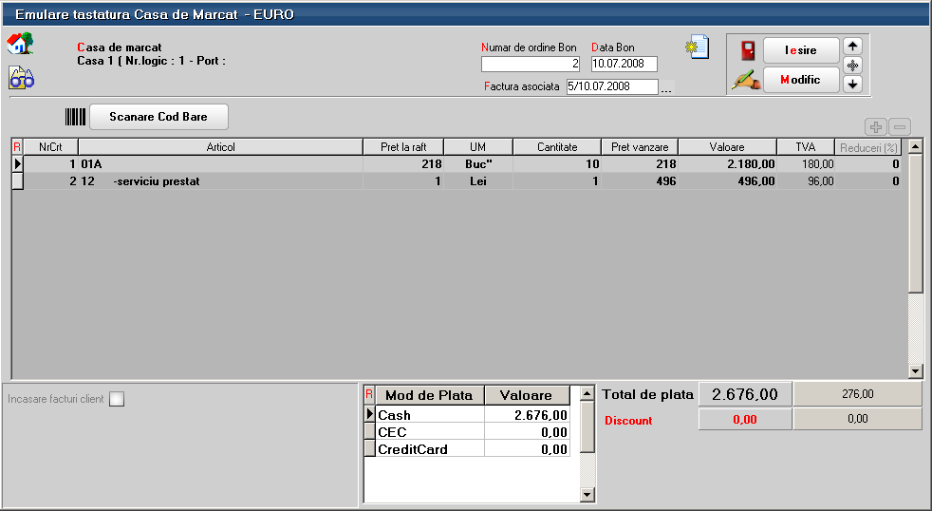
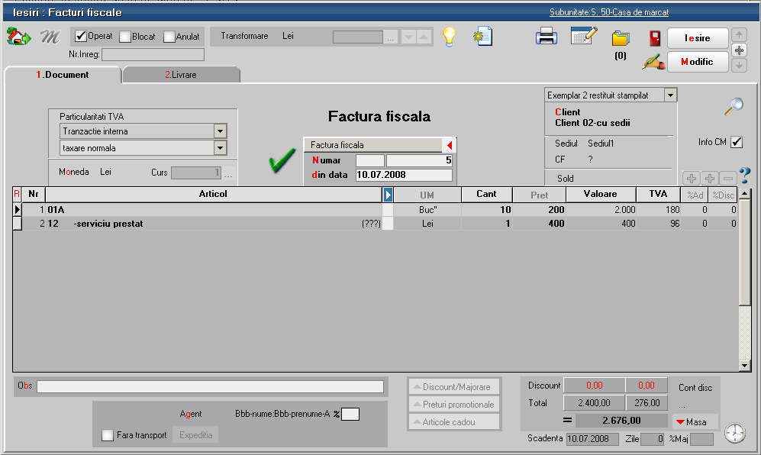
II. FUNC}IONARE
Explicatii
- aaa
- bbb
- ccc
- ddd
Figura 2.

